|  |  |  |  |  |  |
| --- | --- | --- | --- | --- | --- |
|  | | **작성자** | **2016184027 원휘재**  **2016184036 진재혁**  **2016180040 주형탁** | **팀명** | Veles |
| **주차** |  | **기간** | **2021.03.11~2021.03.25** | **지도교수** | **정 내 훈**(서명) |
| **이번주 한일** | * **원휘재** 이펙트 ui추가, * **주형탁** * **진재혁** | | | | |

**<상세 수행내용>**

* **원휘재**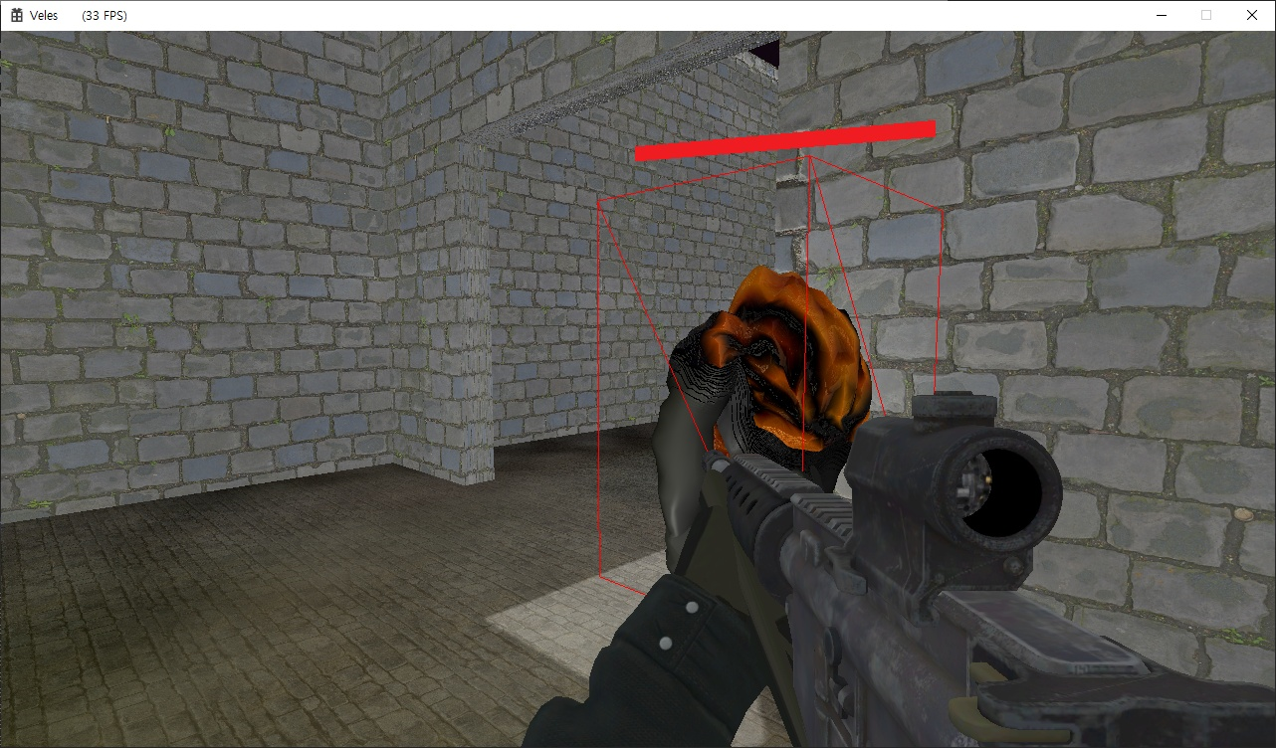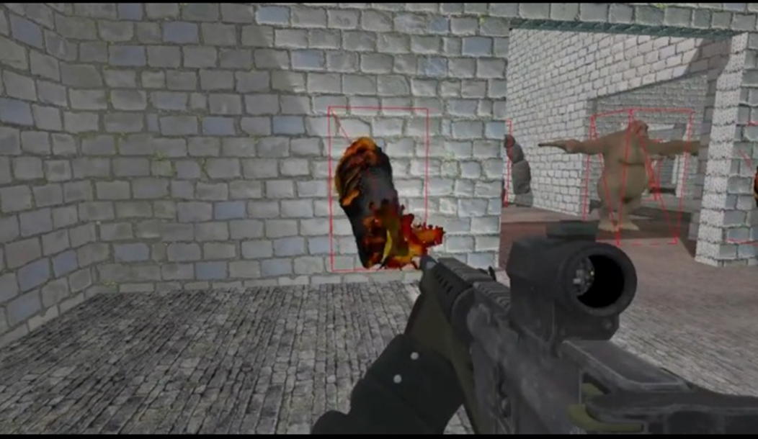
  + 이펙트와 UI를 위한 구조 개발
  + 기하쉐이더를 이용한 빌보드 몬스터 hp바와 슈팅시 화염 이펙트와 충돌 이펙트 구현
  + 맵에 추가적인 조명 배치
* **진재혁**
  + 총 쏘기 서버 연동
  + 벽 충돌검사

|  |  |  |  |
| --- | --- | --- | --- |
| **문제점 정리** | **- 원휘재**  처음 빌드, 프로그램 실행까지 시간이 오래 걸림  **- 진재혁**  충돌처리에 부하가 큼. | **해결 방안** | **- 원휘재**  프로파일링을 통한 개선  - 진재혁  거리가 가까운 벽들과만 충돌처리 하도록 수정 |
| **다음 주차** |  | **다음 기간** | **2021.03.26~2021.04.01** |
| **다음주 할 일** | 1. 특정한 방을 위한 안개 만들기 2. 적절한 리소스를 찾아 크로스헤어 ui만들기 | | |
| **지도교수**  **Comment** |  | | |